**ŽEMĖS SKLYPO SĖLIŲ G. 21 VIETOVĖS SCHEMA**

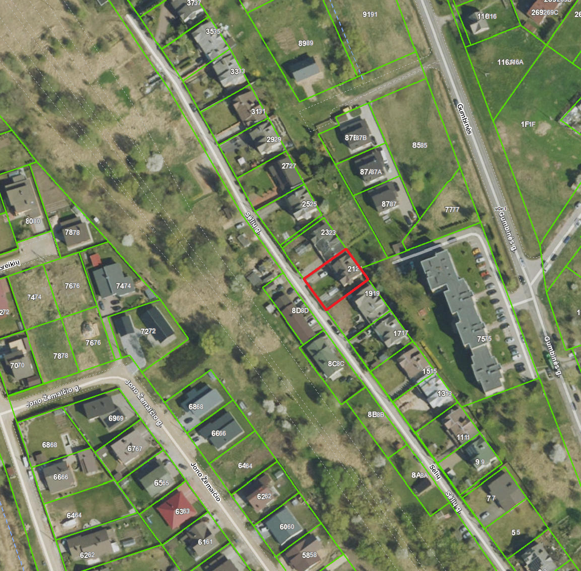

|  |  |
| --- | --- |
|  | **Sklypo vieta** |